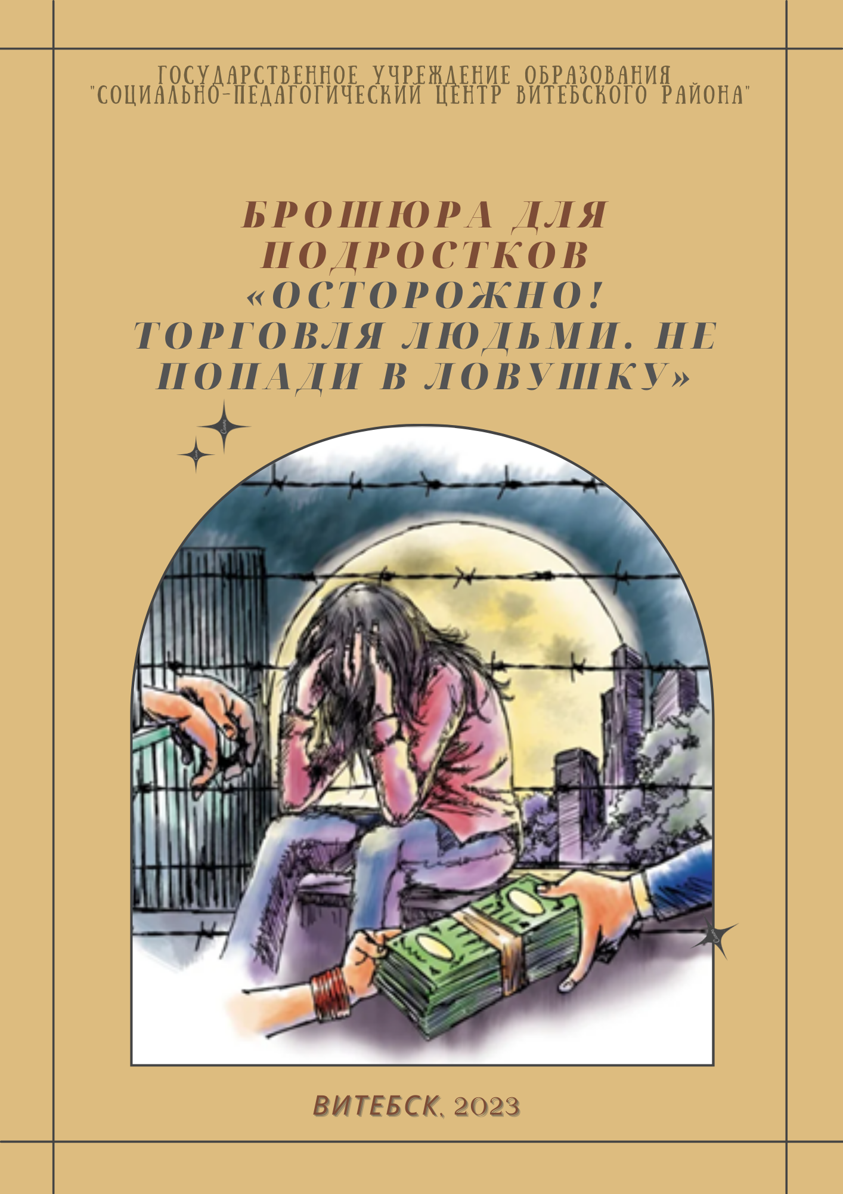

**Торговля людьми** - это когда человека обманывают, продают или принуждают оказаться в ситуации, схожей с «рабством» против его воли с целью эксплуатации для получения прибыли.

**Видео:** Что такое торговля людьми?

Отсканируй меня с помощью камеры телефона

**ЧТО ТАКОЕ СОВРЕМЕННОЕ РАБСТВО?**

**«Современное рабство»** это зонтичный термин, описывающий ситуацию, в которой человек подвергается эксплуатации или вынужден жениться/выйти замуж и не может отказаться или уйти из-за угроз, насилия, принуждения, обмана и/или злоупотребления властью.

«Современное рабство» включает в себя принудительный труд, долговую кабалу, принудительный брак, рабство, ситуации, схожие с рабством и торговлю людьми.

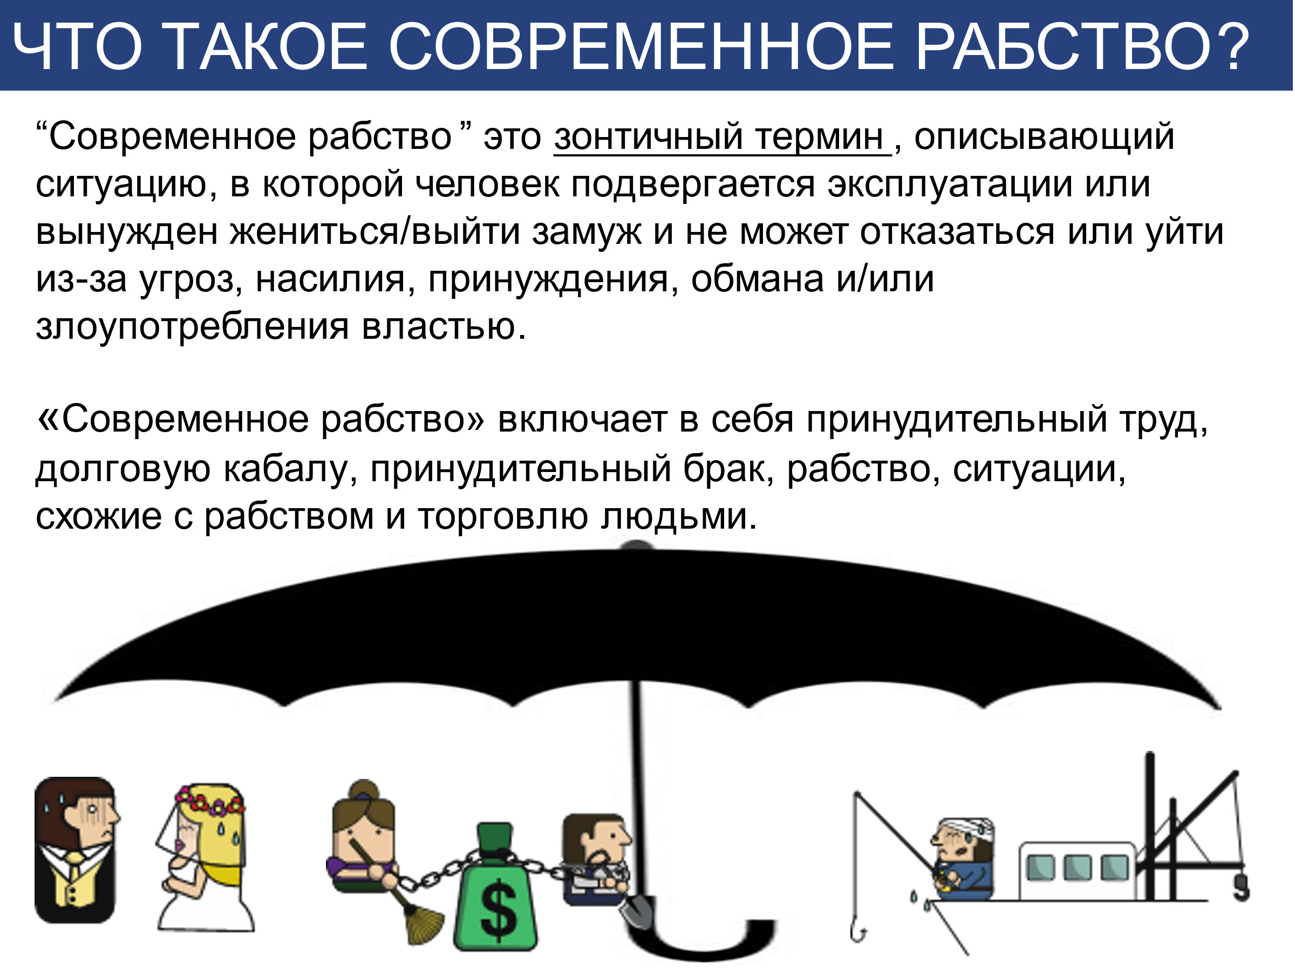

Главным для в описании торговли людьми является конструкция, состоящая из цепочки **следующих элементов:**

Выпадение одного из элементов цепочки свидетельствует об отсутствии торговли людьми.

**Действие** (вербовка, перевозка, Передача, укрывательство или

Получение человека).

**Средство** (угроза силой или ее применение или другие формы принуждения, похищение, мошенничество, обман, злоупотребление властью или уязвимостью положения, либо подкуп (в виде платежей или выгод) для получения согласия лица, контролирующего другое лицо).

**Цель** — это эксплуатация в любых формах ее проявления.

**Торговля людьми** – это многоступенчатый процесс, первым этапом

которого является **вербовка** жертвы с целью её последующего перемещения и эксплуатации.

1. Одним из способов вербовки являются рекламные объявления примерно следующего содержания:

«Работа в Чехии. Элитный ночной клуб в Праге. Зарплата от 1500 долларов. Проезд и оформление документов за счет фирмы» Возраст - с 16 лет.

«Приглашаем девушек от 16 до 26 лет для работы в шоу программе за границей».

«Содействуем в трудоустройстве людей без специальной подготовки с

заработной платой от 2000 долларов. Консультации бесплатно».

Подобные объявления можно прочитать в любой газете, на доске объявлений или даже найти в почтовом ящике. Женщинам и девушкам предлагают поехать ухаживать за пожилыми людьми либо детьми, убирать овощи или фрукты, танцевать в ночных клубах, работать в сфере обслуживания. Мужчин приглашают работать на стройках либо на тяжёлых производственных работах. **Что должно насторожить в этих публикациях?**

Это, во-первых, обещание быстрого оформления документов, высокой

заработной платы, возможности работать без контракта по туристической или гостевой визе. Во-вторых, то, что представители фирм мало интересуются тем, имеет ли человек опыт работы в данной сфере, знает ли язык той страны. В-третьих, предложение помощи в оплате авиабилетов, в оформлении документов, при условии, что все расходы будут компенсированы после получения заработной платы. Именно это обстоятельство дает позже торговцам «живым товаром» повод для шантажа и угроз.

2. Второй способ – личная вербовка через случайных знакомых, тем более не ожидают подвоха от женщины. Ведь немногие знают о таком явлении, как «вторая волна». Иногда проданные женщины возвращаются на родину, чтобы нанять на работу новых жертв и тем самым избавиться от насилия, либо уменьшить свой долг хозяину.

3. Третий способ – поучаствовать в конкурсах красоты, фотомоделей, либо пройти обучение в школах манекенщиц. Даже родители девушек могут попасться на эту «удочку». (Пример модельного агентства в Минске. Директор получал 7000 долларов в неделю).

4. Желание изменить свою жизнь и решить материальные проблемы приводят к тому, что некоторые женщины откликаются на брачные объявления в газетах либо обращаются в брачные агентства в поисках мужа-иностранца. Для таких агентств лицензия не нужна. Как правило, фирма не проверяет своих клиентов, среди которых могут встретиться люди с уголовным прошлым, психически больные или с опытом насилия в отношении женщин. Иногда женщина оказывается в полной зависимости от жениха или мужа, которые могут принуждать её зарабатывать деньги для семьи, работая в секс-индустрии, либо вообще продать её в бордель.

5. Ещё одним способом вербовки является Интернет (объявления о работе либо брачные).

6. Предложения об учебе за границей либо участие в программе культурного обмена, также могут быть ловушкой. Фирма, предлагающая такую услугу, должна иметь лицензию, т.к. бывали случаи, когда семья, в которой работала девушка, ухаживая за детьми, злоупотребляла своими правами по отношению к девушке.

Большинство пострадавших узнают об истинных намерениях в отношении их только на самом последнем этапе.

Следующим этапом, после вербовки, является перемещение, которое может быть легальным или нелегальным. В стране назначения торговцы сразу стараются изолировать жертву, чтобы было легче принудить её выполнять волю хозяина. Типичной является ситуация, когда изымается паспорт либо силой, либо под видом регистрации. Нередко хозяева разрабатывают такую систему штрафов, фиксируя её в контракте, что в результате просто невозможно заработать даже на проживание и питание.

Надо всегда очень внимательно изучать контракт и при необходимости советоваться с юристом. Человек попадает в такую долговую кабалу, что нет никакой возможности выбраться. К тому же жертву предупреждают, что если она сбежит, то долг будет выплачивать её семья, и для этого будут использованы все методы воздействия. Жертва может быть также перепродана другому хозяину.

Не зная языка страны, где человек оказался, он очень уязвим, так как не может обратиться ни к кому за помощью. Тех, кто задействован в секс -индустрии, запугивают тем, что об их деятельности станет известно родственникам, друзьям и даже всему городу. Кроме психологического, торговцы часто используют и физическое воздействие. По словам пострадавших, побои, изнасилования, истязания, пытки и даже убийства постоянно сопровождают жизнь тех, кто находится в рабстве. При этом не обязательно избивать всех, достаточно выбрать одну жертву, которая оказывает более сильное сопротивление. Групповое избиение, изнасилование должны служить уроком тем, кто не хочет повиноваться.

Применение психотропных препаратов, наркотиков, алкоголя также используется для контроля над жертвой, особенно при работе в секс-бизнесе. Одним из способов контроля является и заработная плата.

Работая по 14 –16, а то и по20 часов в сутки, жертва чаще всего вообще ничего не получает. Через 2 –3 месяца такой «работы» человек становиться беспомощным, лишенным и здоровьем.

**Уголовная ответственность** Ст.181 уголовного кодекса Республики Беларусь торговля людьми в отношении заведомо несовершеннолетнего независимо от применения какого-либо из средств воздействия наказываются лишением свободы на срок от 7 до 12 лет со штрафом.

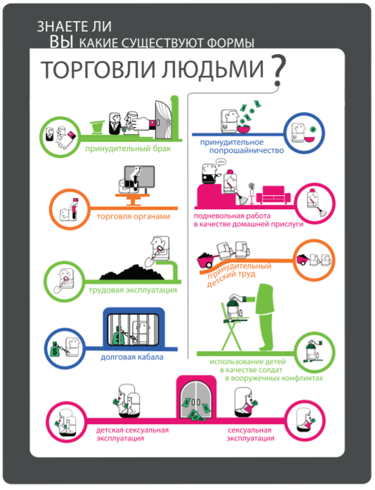**Торг уместен. Реальные истории жертв торговли людьми**

**История 1**

В Польшу Сергей приехал по совету одноклассника, как только исполнилось 16 лет – говорил, что на стройке зарабатывает тысячу долларов в месяц. Начальник, который должен был ждать Сергея, направил его к другому человеку. Тот отвёз парня на охраняемую стройку и забрал документы  – «для оформления договора». Сергей выполнял «чёрную» работу – носил мешки с песком и щебнем, мешал и укладывал цемент. Общаться с другими рабочими и выходить за пределы стройки ему не разрешали. Через месяц он поинтересовался о зарплате. Начальник сказал, что «готовит контракт», без этого не может рассчитаться. То же самое он повторил и в следующем месяце. И так Сергей проработали за границей около двух месяцев. Только после этого им вернули документы и разрешили уехать домой. Но у них не было денег даже на билеты. Сергею помогли переводы от родных.

**История 2**

Светлане тогда было 17 лет. Высокая, стройная, красивая девушка, она познакомилась на дискотеке в Минске с компанией мужчин.   
Один из мужчин, с которыми Светлана познакомилась на танцах, стал за ней ухаживать. Навещал в больнице, когда она болела, водил в гости, дарил конфеты. Как-то раз во время очередной встречи новый знакомый (назовем его К.) похвастался перед Светланой своим мобильным телефоном. А ведь в 2001 году мобильник был самой что ни на есть роскошью. «Хочешь такой же? Я помогу на него заработать. Будешь официанткой в Польше, там большие чаевые. А с трудоустройством я тебе помогу», — ненавязчиво предложил К.

— «Идея заработать на мобильный телефон захватила меня, 17-летнюю девушку, полностью. Тогда я жила одним днем. Я так хотела хорошей жизни! Кроме того, мне обещали открыть собственный счет в банке. С каждым днем вариант поехать в Польшу и работать в ресторане нравился мне все больше и больше. К тому же вопросы с визой и прочими документами взяли на себя мои новые знакомые. Это казалось мне очень удобным. Я согласилась, — вспоминает Светлана».

Светлана отдала свой паспорт К., а тот вскоре вернул его с визой. Подумаешь, что это была туристическая, а не рабочая виза сроком всего на один месяц. Кто в 17 лет обращает внимание на такие детали? Рабочего контракта у Светланы на руках не было, только авиабилет в Польшу, $600 наличными и номер женщины — «сотрудницы ресторана», которая должна была встретить девушку на месте. В тот момент это не показалось минчанке подозрительным. Но закон реальности взял свое. На вокзале в Польше меня встретила «сотрудница ресторана» и отвезла в очень страшный заброшенный дом за городом. Навстречу мне вышли две девушки, они были в мини-юбках, ярко накрашены… Я была в шоке. В моей голове проносились картинки из каких-то фильмов. «Будешь здесь работать, сейчас за тобой приедут». И забрала у меня паспорт».

**КАК НЕ СТАТЬ ЖЕРТВОЙ? РЕКОМЕНДАЦИИ ДЛЯ ТЕХ, КТО ПЛАНИРУЕТ НАЙТИ РАБОТУ ЗА РУБЕЖОМ:**

• фирма должна быть зарегистрирована и иметь лицензию на трудоустройство белорусских граждан за границей;

• работа должна быть легальной;

• контракт должен быть составлен на русском языке в 3 экземплярах и в нем все должно быть предельно ясно;

• в паспорте должна стоять рабочая, а не туристическая виза;

• у вас должен быть точный адрес будущего места работы, который сообщите родным и друзьям;

• сделайте ксерокопии всех важных документов и один экземпляр возьмите с собой, другой оставьте дома;

• нужно знать адрес белорусского посольства, желательно зарегистрироваться в нем при приезде.

* оставить родным свою последнюю фотографию.
* договоритесь с родными об условной фразе, которая даст понять, что с вами что-то случилось.

ЗВОНИ ПО ТЕЛЕФОНУ ГОРЯЧЕЙ ЛИНИИ ПО ВОПРОСАМ БЕЗОПАСНОГО ВЫЕЗДА И ПРЕБЫВАНИЯ ЗА ГРАНИЦЕЙ.

**Представительство Международной организации по миграции в Республике Беларусь**

Телефоны: 8 (017) 284 46 91, 284 46 02

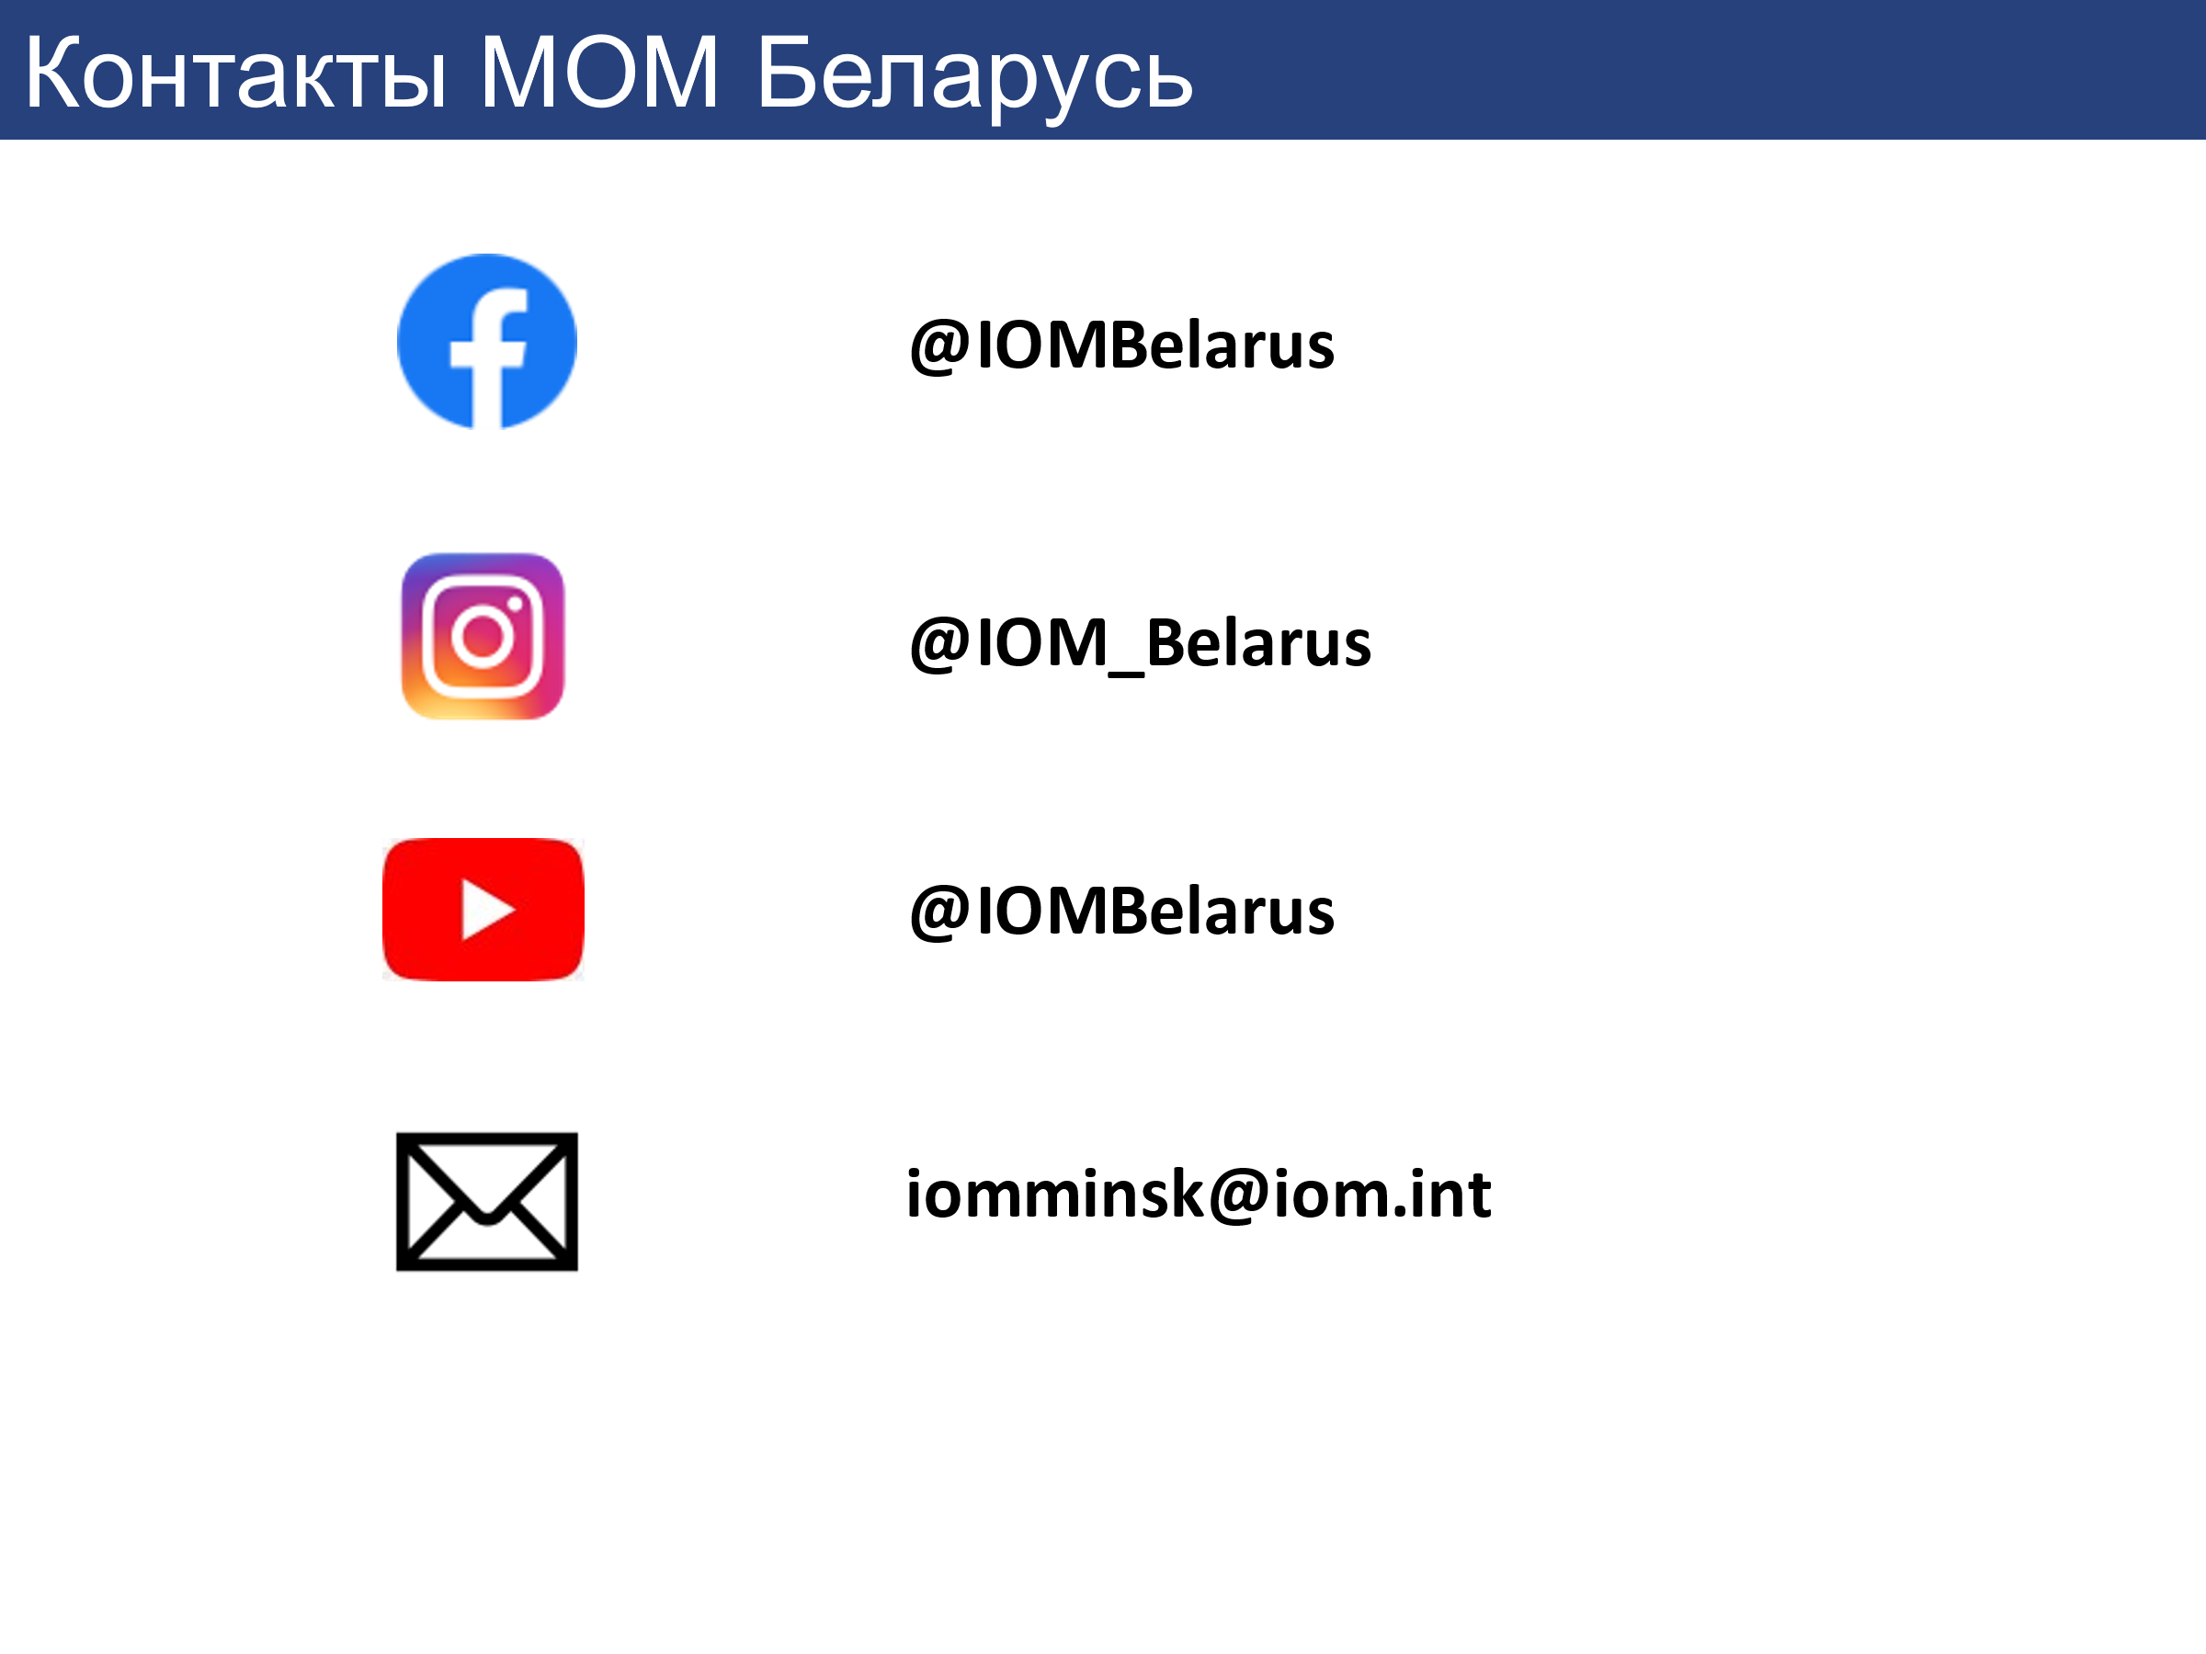

**Международное общественное объединение «Гендерные перспективы» (Программа «Ла Страда Беларусь»)**

**E-mail:** lastrada@infonet.by

Интернет-сайт: <http://www.lastrada.by/>



**Белорусское Общество Красного Креста: 8 (017) 327 14 17**

Интернет-сайт: <https://redcross.by/>

**E-mail:**[**uniptl@tut.by**](mailto:uniptl@tut.by)



**Во время пребывания за границей:**

• ни под каким предлогом никому не отдавайте свой паспорт;

• в случае пропажи документов немедленно обращайтесь в милицию;

• старайтесь не ставить себя в зависимое положение, принимая подарки или одалживая деньги;

• постоянно поддерживайте связь с родственниками и друзьями;

• в случае необходимости, обращайтесь в посольство Республике Беларусь или милицию.

**Для заметок**

________________________________________________________________________________________________________________________________________________________________________________________________________________________________________________________________________

________________________________________________________________________________________________________________________________________________________________________________________________________________________________________________________________________

________________________________________________________________________________________________________________________________________________________________________________________________________________________________________________________________________

________________________________________________________________________________________________________________________________________________________________________________________________________________________________________________________________________

________________________________________________________________________________________________________________________________________________________________________________________________________________________________________________________________________

________________________________________________________________________________________________________________________________________________________________________________________________________________________________________________________________________

________________________________________________________________________________________________________________________________________________________________________________________________________________________________________________________________________

________________________________________________________________________________________________________________________________________________________________________________________________________________________________________________________________________

________________________________________________________________________________________________________________________________________________________________________________________________________________________________________________________________________

________________________________________________________________________________________________________________________________________________________________________________________________________________________________________________________________________

________________________________________________________________________________________________________________________________________________________________________________________________________________________________________________________________________